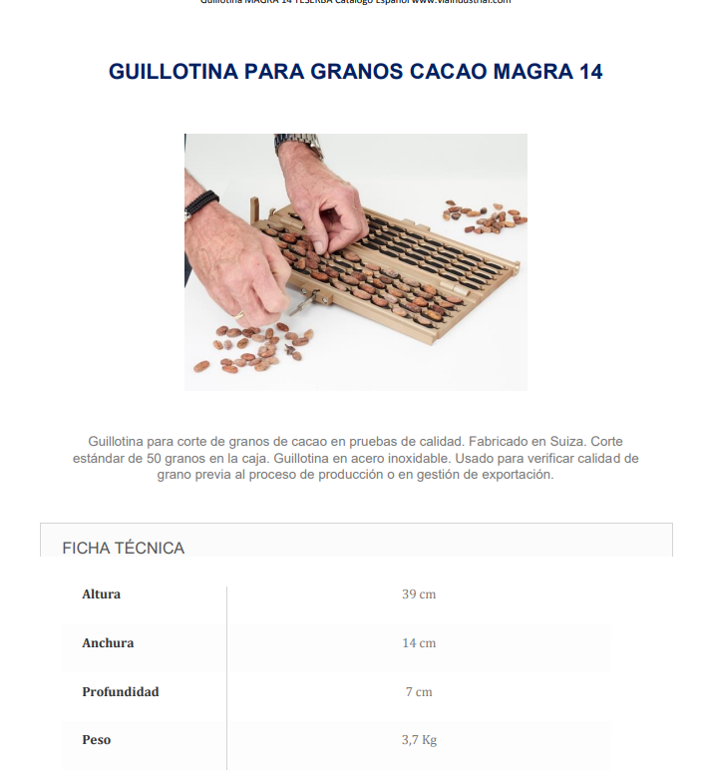

Dimensiones para imprimir 25.6 x 25.6

La referencia de la impresora

